Obiectul: Bucătării si mobilier pentru dotarea etajul 4 si 5 din căminul 3B amplasat pe str. Coca, 29, I.P. UPS “Ion Creangă”din Chișinău
Autoritatea contractantă: I.P. Universitatea Pedagogică de Stat “Ion Creangă “din Chișinău

№ | Denumirea bunurilor | Specificarea tehnică | Poză |  |  | Cantitatea
1 | LOT 1.1  Dulap laundry tip9 | Specificații:  Mobilier din PAL-melaminat.  Cant din ABS 1,5-2 mm  Prevăzut cu dopuri antiderapante pentru protecția pardoselii  Culoarea la solicitarea Autorității contractante  Încorporat de perete.  Carcasa metalică de delimitare a mașinei de spalat cu mașina de uscat rufe.  Dimensiuni exterioare:  1500x650x2100mm - 4 buc. | 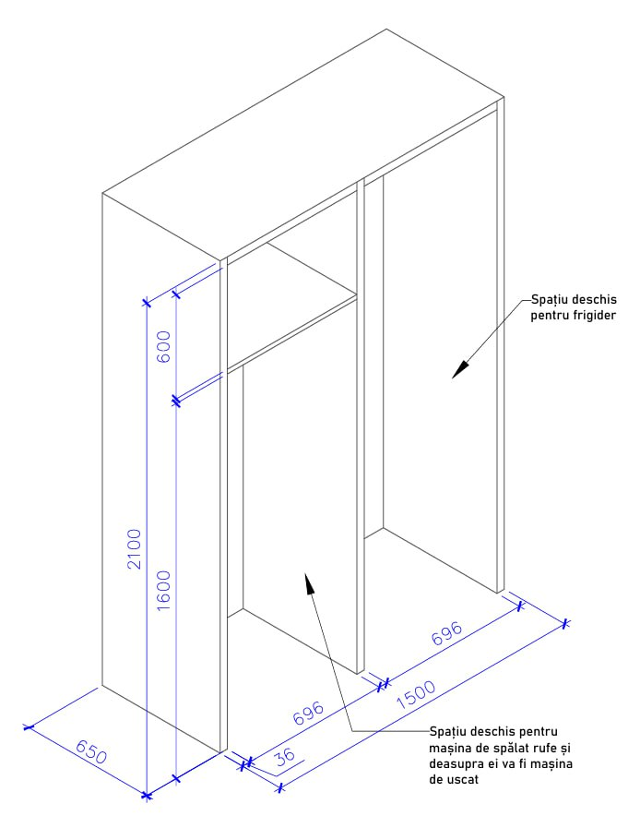 |  |  | Dimensiuni exterioare: 1500x650x2100mm - 4 buc
2 | LOT 1.2  Dulap cu cheie tip10 | Specificații:  Mobilier din PAL-melaminat. Toate rafturile egale  Cant din ABS 1,5-2 mm  Prevăzut cu dopuri antiderapante pentru protecția pardoselii  Balamale cu închidere lentă.  Culoarea la solicitarea Autorității contractante  Încorporat de perete.  Dimensiuni exterioare:  1300x450x1800mm - 4 buc | 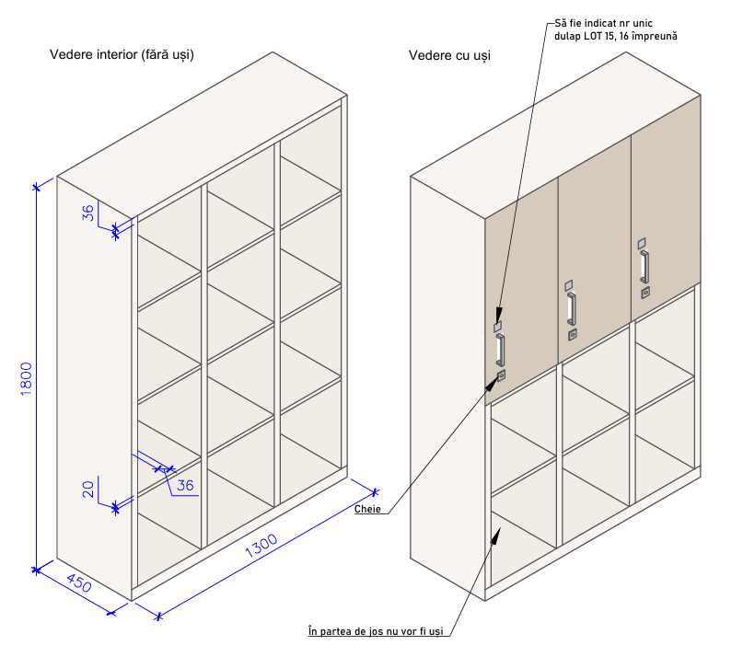 |  |  | Dimensiuni exterioare: 1300x450x1800mm - 4 buc
3 | LOT 1.3  Dulap cu cheie tip11  Construcția interioară este exact ca dulap LOT 1.2 | Specificații:  Mobilier din PAL-melaminat. Toate rafturile egale.  Cant din ABS 1,5-2 mm  Prevăzut cu dopuri antiderapante pentru protecția pardoselii  Balamale cu închidere lentă.  Culoarea la solicitarea Autorității contractante  Încorporat de perete.  Dimensiuni exterioare:  1700x450x1800mm - 4 buc | 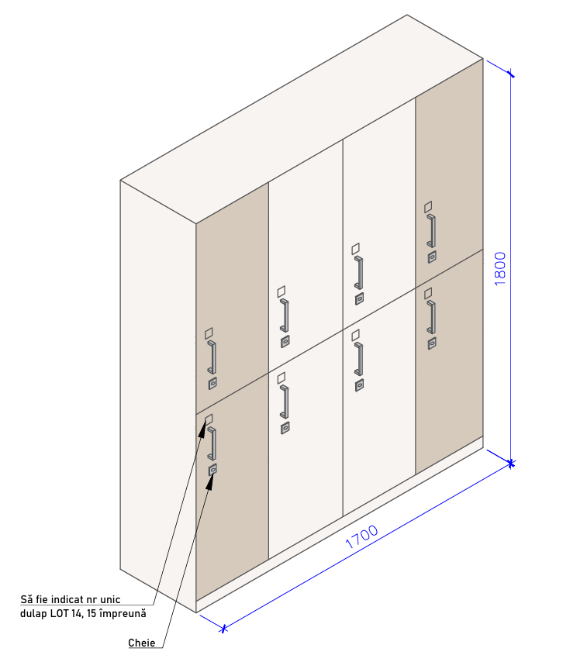 |  |  | Dimensiuni exterioare: 1700x450x1800mm - 4 buc
4 | LOT 2.1  Masă bucătărie | Specificații:  Dimensiunile nu sunt exacte, trebuie verificate. Mobilier din PAL-melaminat cu carcasă metalică neagră, dimensiunea la țeava profilată 60x20x1,5  Cant din ABS 1,5-2 mm  Culoarea la solicitarea Autorității contractante  1750-1850x350x1200mm - 4 buc | 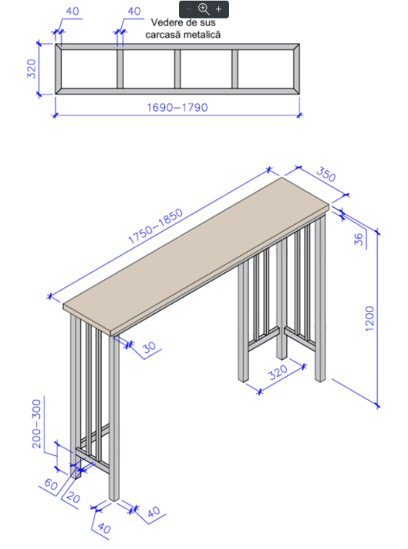 |  |  | Masă 1750-1850x350x1200mm - 4 buc
5 | LOT 2.2  Dulap deasupra mesei bucătărie | Specificații:  Dimensiunile nu sunt exacte, trebuie verificate. Mobilier din PAL-melaminat.  Cant din ABS 1,5-2 mm  Balamale cu închidere lentă.  Sistem prindere de perete.  Culoarea la solicitarea Autorității contractante  1750-1850x250x700mm - 4 buc | 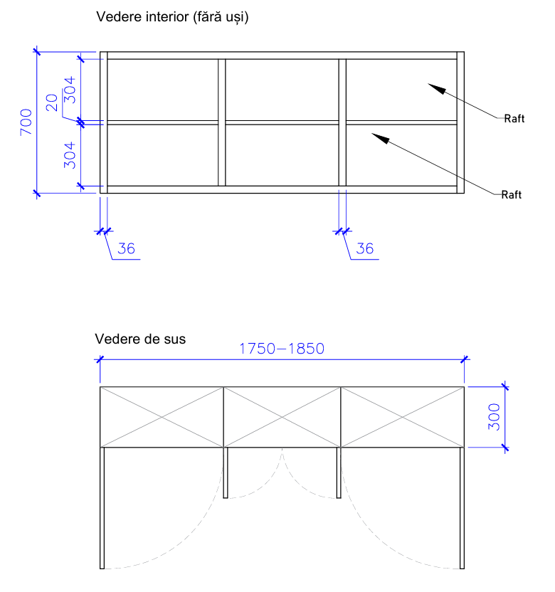 |  |  | Dulap deasupra mesei 1750-1850x300x700mm - 4 buc
6 | LOT 2.3  Mobilier bucătărie | Specificații:  Dimensiunile nu sunt exacte, trebuie verificate. Vezi în plan amplasare poziționarea tehnicii. Compartimentarea interioară și aspectul exterior al dulapului de sus a bucătăriei este exact ca LOT 2.2 (dulap deasupra mesei) Mobilier din PAL-melaminat  Grosimea ABS- 2 mm la fațade, la corp- 0,5 mm  Culoarea la solicitarea Autorității contractante Încorporat de perete.  Dulap de sus bucătărie  1750-1850x550x700mm - 4 buc  Dulap de jos bucătărie  1750-1850x750x850mm - 4 buc | 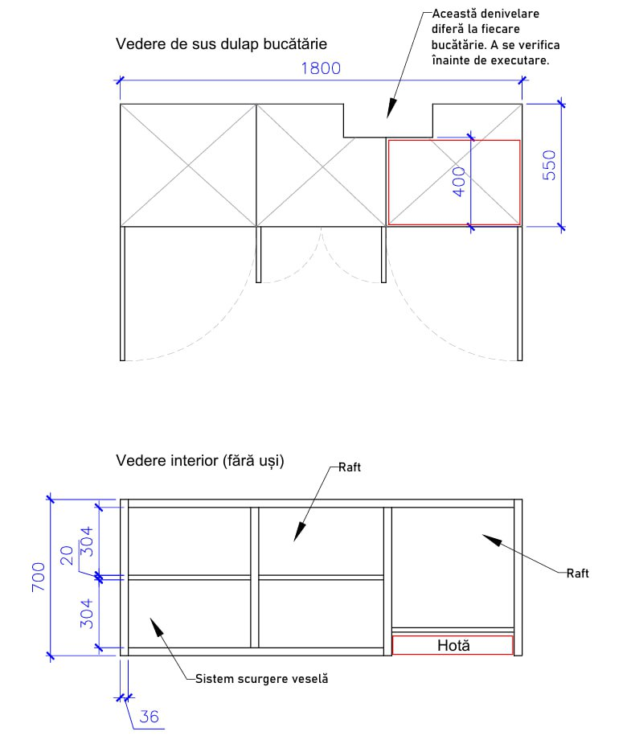  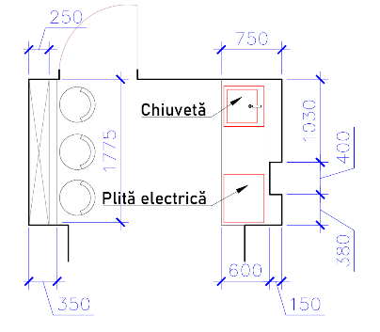  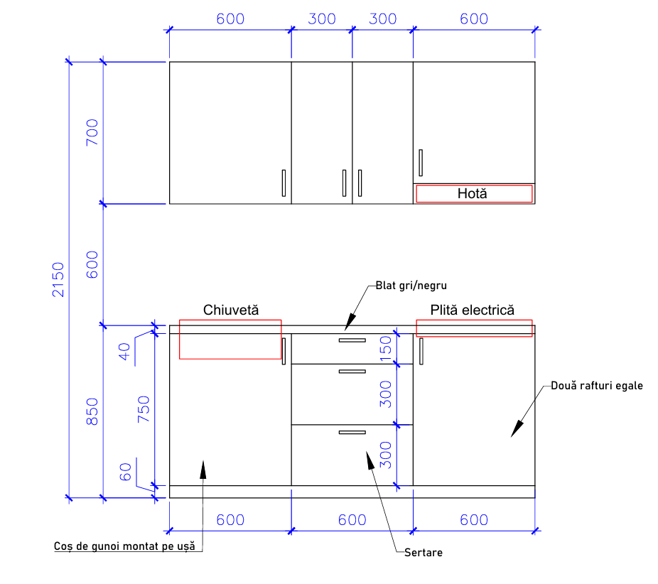 |  |  | Dulap de sus bucătărie 1750-1850x400x700mm - 4 buc Dulap de jos bucătărie 1750-1850x750x850mm - 4 buc
7 | LOT 3.1  Scaun bucătărie | Specificații:  Carcasă metalică, șezut MDF furniruit sau metal. 400(450)x400(450)mm. Hșezut=750 - 12buc  Culoarea la solicitarea Autorității contractante | 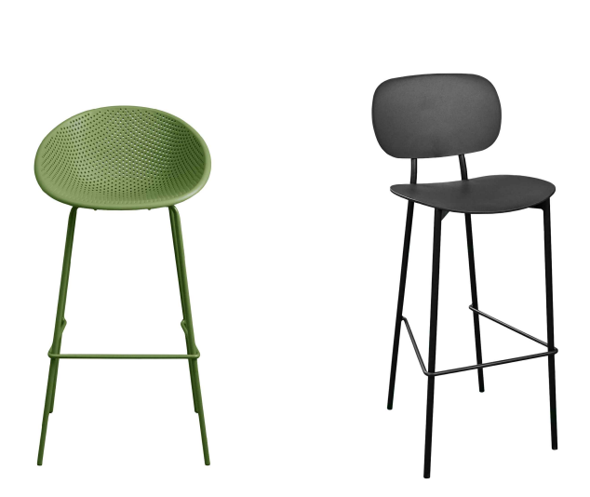 |  |  | 400(450)x400(450)mm. Hșezut=750 - 12buc
8 | LOT 3.2  Scaun cameră | Specificații:  Carcasă metalică, șezut MDF furniruit. 450(500)x450(500)mm - 48buc  Culoarea la solicitarea Autorității contractante | 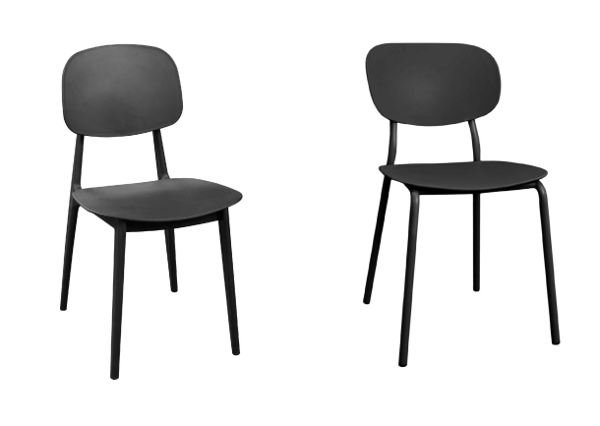 |  |  | 450(500)x450(500)mm - 48buc
9 | LOT 4.1  Masă balcon | Specificații:  Mobilier pentru exterior.  Diametru 700mm – 4 buc  Culoarea la solicitarea Autorității contractante |  | 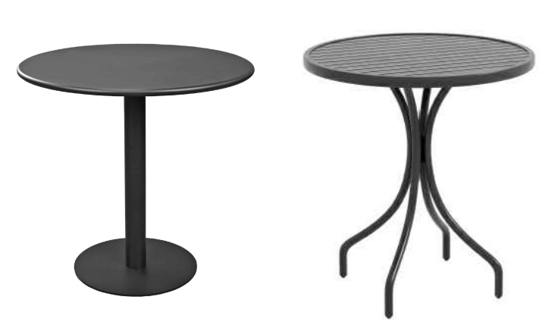 | diametru 800mm – 4 buc
10 | LOT 4.2  Scaun balcon | Specificații:  Mobilier pentru exterior.  500x500mm – 8 buc  Culoarea la solicitarea Autorității contractante |  | 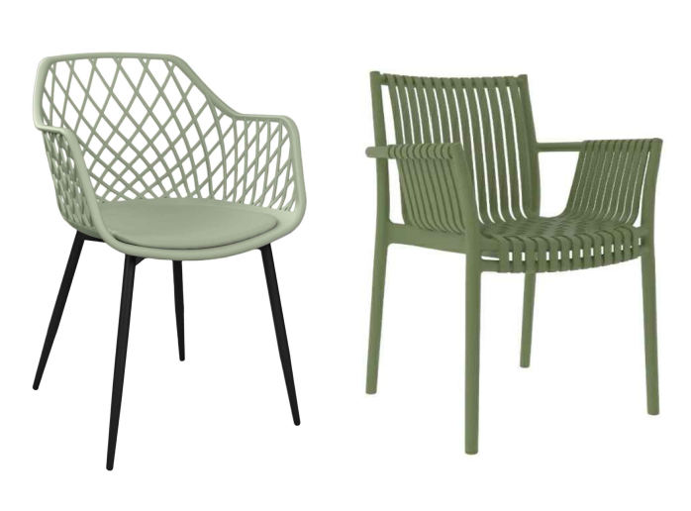 | 500x500mm – 8 buc
11 | LOT 5.1  Mobilier lavoar dulap pentru mascarea lavoarului cu picior | Specificații:  Dimensiunile nu sunt exacte, trebuie verificate. Mobilier pentru mascarea lavoarului cu picior  Mobilier din MDF vopsit  Cant din ABS 1,5-2 mm  Balamale cu închidere lentă.  Culoarea la solicitarea Autorității contractante  Încorporat de perete.  1600x400x550mm - 4buc | 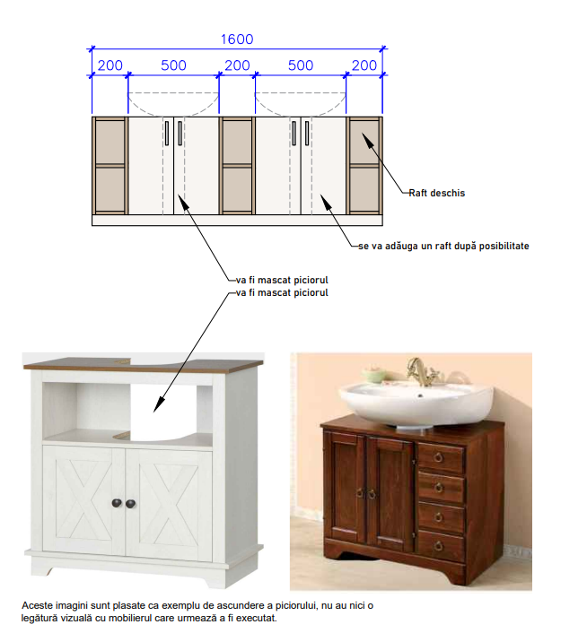 |  |  | 1600x400x550mm - 4buc

